**Информация к проекту решения по заявлению:**

**1.18. Заявитель: ООО «Славянский стан»**

**Земельный участок:**

кадастровый номер **54:35:111575:91**;

местоположение: Российская Федерация, Новосибирская область, г. Новосибирск,

**Калининский район**, ул Солидарности; площадь 1500 кв.м.;(планшет 8872, 8884, 8885).

**Зонирование:** Зона делового, общественного и коммерческого назначения (ОД-1), Подзона делового, общественного и коммерческого назначения с объектами различной плотности жилой застройки (ОД-1.1)

**Заявленные требования:** *в части уменьшения предельного минимального количества машино-мест для стоянок индивидуальных транспортных средств для объектов капитального строительства с 24  машино-мест до 0 машино-мест.*

**Обоснование согласно заявлению:** *в связи**с тем, что конфигурация земельного участка и наличие инженерных сетей являются неблагоприятными для застройки*

**Планируется: ввод в эксплуатацию здания магазина**

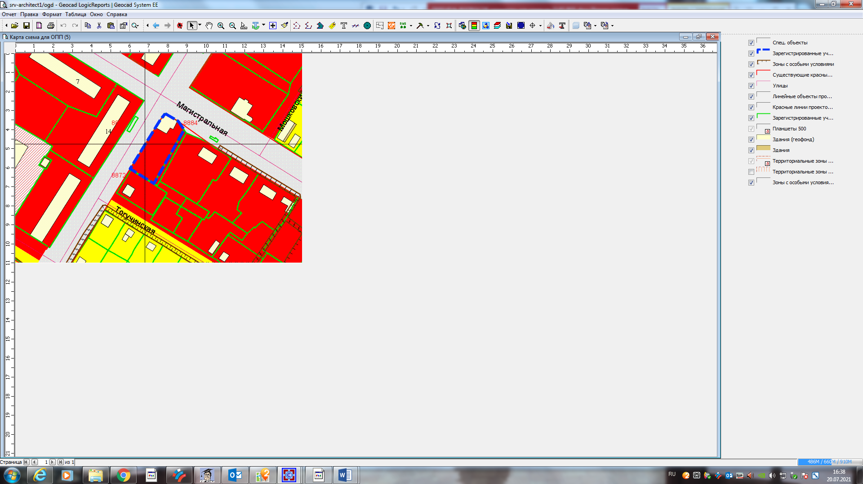

**ОД-1.1**

**54:35:111575:91**

Приложения к заявлению: